EXMº SENHORES VEREADORES DA MESA DIRETORA DA CÂMARA MUNICIPAL DE ARACRUZ-ES.

O vereador Artemio Nunes Rossoni, infra-assinado, vereador em pleno exercício de suas funções legislativas, vem mui respeitosamente, requerer a Vossa Excelência, com fundamento no Art. 102, Parágrafo único, combinado com o art. 106, II do Regimento Interno o encaminhamento ao Prefeito Municipal das Indicações ora apresentadas.

INDICAÇÃO Nº 2022

No uso de minhas prerrogativas regimentais, solicito a Vossa Excelência, que oficie, ao Excelentíssimo Sr Prefeito Municipal, indicando-o providenciar junto a Secretaria responsável, providências para que sejam feitos serviços a substituição do poste de madeira pelo poste de concreto, que se encontra na Rua Projetada 01 de Vila do Riacho em Aracruz/ES.

Justificativa
A presente indicação se faz necessária, tendo em vista que o poste se encontra em mau estado de conservação colando em risco a vida da população.

Dessa forma, com essas justificativas acima citada, a comunidade agradece a realização dos serviços solicitados.

Aracruz/ES, 03 de março de 2022.

Atenciosamente,

Artemio Nunes Rossoni
Vereador Partido Socialista Brasileiro (PSB)

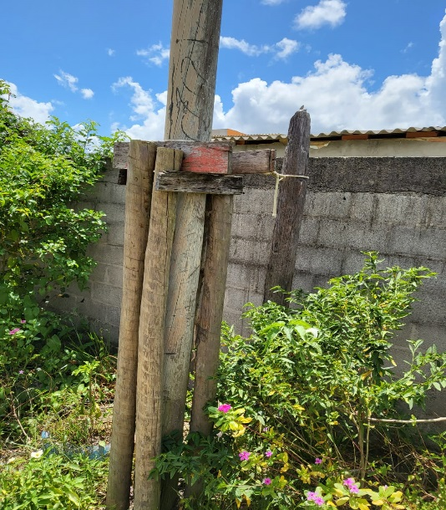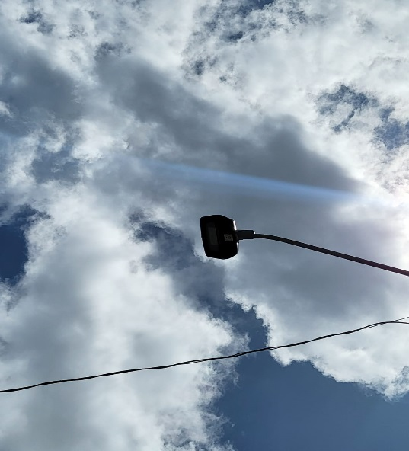

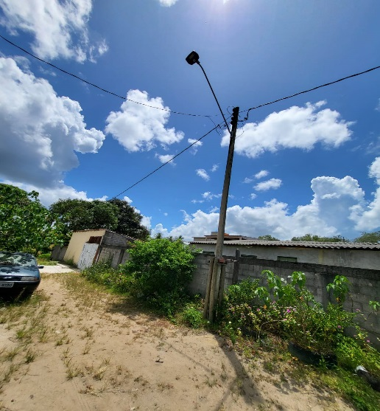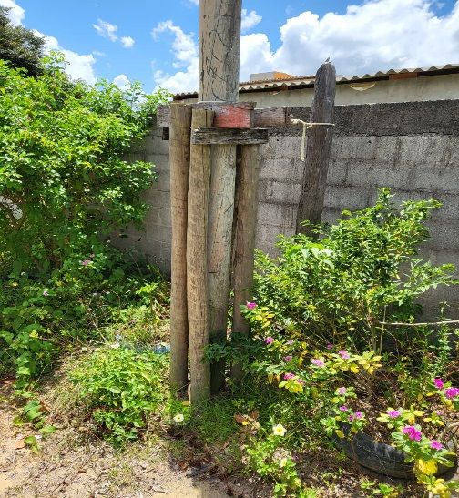

Artemio Nunes Rossoni
Vereador Partido Socialista Brasileiro (PSB)

